**Дата:**  25.04.2022 **Урок:** ЯДС **Клас:** 1-А **Вчитель:** Юшко А.А

**Тема.** Яких свійських тварин вирощують у рідному краю

**Мета**: ознайомити учнів зі свійськими тваринами рідного краю; сприяти формуванню в учнів потреби до пізнання світу; розширювати їх пізнавальний досвід; прищеплювати повагу до тварин.

**Опорний конспект уроку**

1. **Мотивація навчальної діяльності**

*Слайд 2-4.* Ранкове коло.

Яка зараз пора року?

Який місяць? Яке число?

Тепло чи холодно надворі? Який стан неба?

Яка температура повітря? Чи були протягом дня опади?

1. **Актуалізація опорних знань**

Пригадайте, яких тварин називають свійськими.

1. **Вивчення нового матеріалу**

*Демонстрація навчальної презентації чи відео* [***https://youtu.be/ls9t6YSgmMQ***](https://youtu.be/ls9t6YSgmMQ)

*Слайд5.*Відгадай загадки.

*Слайд6.*Яких тварин називають свійськими? Чи знаєте як звуться їхні дитинчата?

Робота за підручником с.86.

*Слайд7.*Щоб забезпечити усю країну продуктами харчування існує така галузь виробництва, як тваринництво.

Тваринництво – це вирощування свійських тварин у великих господарствах, а не на одному подвір‘ї. Тварини утримуються у спеціальних приміщеннях, оснащених технікою (автопоїлками, освітленням, обігрівом тощо). *Слайд8.*Рухлива вправа

*Слайд9-12.*Скажіть, де мешкають ці тварини. Чим вони харчуються?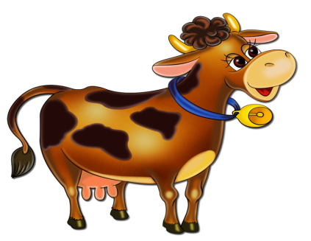 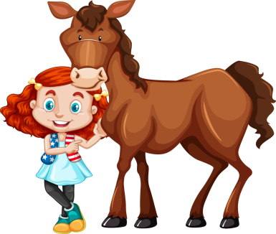  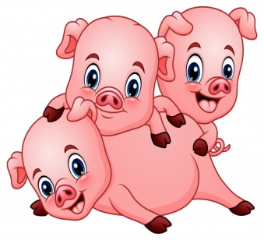

*Слайд13.*Розгляньте малюнки і скажіть, для яких тварин заготовляють такий корм.

Робота за підручником с.87.

*Слайд14.* ***Фізкультхвилинка.*  *<https://youtu.be/Lf0YdjKvGHM>***

*Слайд15.*Яких свійських птахів знаєте ви?

Галузь виробництва, основним завданням якої є розведення, вирощування, утримання, годівля птиці називається птахівництво.

*Слайд16.*Розкажіть, чим корисна кожна свійська птиця.

Робота за підручником с.87.

1. **Закріплення вивченого**

*Слайд17.* Виконай завдання у зошиті с. 36-37.

*Слайд18.* Рухлива вправа.

*Слайд19-25.* Упізнай тварину за її голосом.

1. **Підсумок**

*Слайд26.* Поясни прислів’я.

***Пошануй худобу раз, а вона тебе десять раз пошанує.***

*Слайд27.* Висновок. Свійські тварини – це кури, гуси, качки, індики, коні, корови, вівці, кози, свині, кролі. Завдяки їм, людина має продукти харчування, вовну, хутро, пух. Але за тваринами необхідний постійний догляд та турбота.

*Слайд28.* Використовуючи пластилін та жолуді, виготов свійських тварин, за зразком чи власним задумом.

Робота за підручником с.88.

1. **Рефлексія**

***Фотозвіт роботи (зошит-с.64-65 надсилай* *на Вайбер (0971057853), Human або ел. пошту*** [***allayushko123@gmail.com***](mailto:allayushko123@gmail.com)